POSLEDNÝ SÚBOJ
(THE LAST DUEL)
Premiéra: 14. 10. 2021
20th. CENTURY STUDIOS, USA 2021
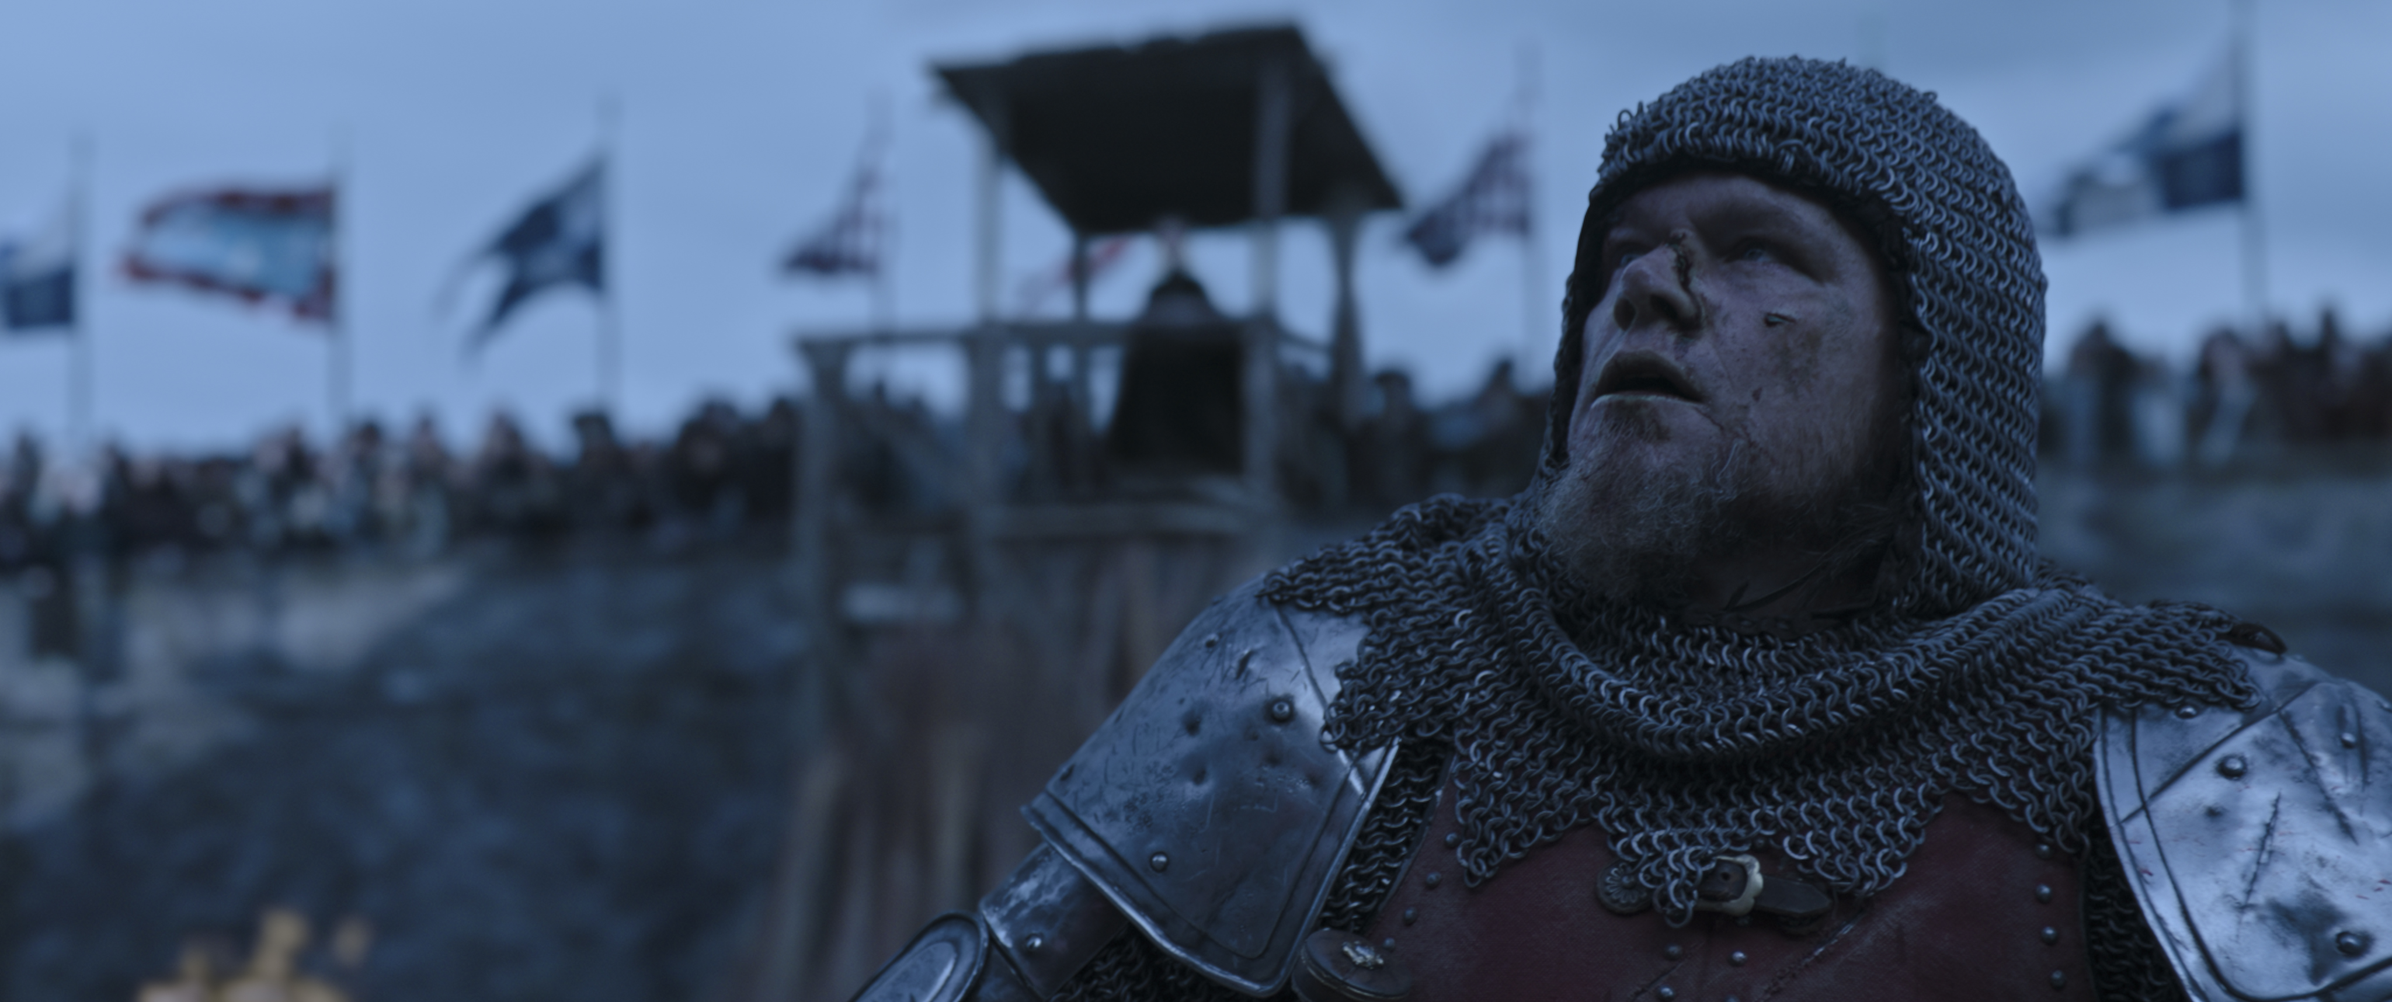

Réžia: Ridley Scott
Scenár: Nicole Holofcener, Ben Affleck, Matt Damon
Kamera: Dariusz Wolski
Hudba: Harry Gregson-Williams
Hrajú: Matt Damon, Adam Driver, Jodie Comer and Ben Affleck

Filmové štúdio 20.the Century Studios a legendárny režisér Ridley Scott Vám prinášajú epicky historický film "Posledný duel", pútavý príbeh zrady a pomsty na pozadí temného a brutálneho stredovekého Francúzska 14. storočia.

Historický epos Posledný súboj je filmová, provokujúca historická dráma, ktorá skúma všadeprítomnú silu mužov, krehkosť spravodlivosti a silu a odvahu jednej ženy vo svete ovládanom mužmi, ktorá je ochotná riskovať a postaviť sa za svoju pravdu.
Na základe skutočných udalostí film odhaľuje príbeh posledného súboja medzi šľachticmi Jeanom de Carrougesom a Jacquesom Le Grisom, dvoch dlhoročných priateľoch, ktorí sa pod vplyvom turbulentných udalostí stávajú nekompromisnými rivalmi a úhlavnými nepriateľmi. Keď manželku Jeana de Carrouges Margueritu brutálne napadne Jacques Le Gris, tá odmieta mlčať a vystúpi, aby obvinila svojho útočníka, zo zločinu, jej čin odvahy a vzdoru, predstavuje v stredovekom Francúzsku čin, ktorý ohrozuje jej vlastný život. Kráľ Karol VI nariaďuje svojím poddaným šlachticom, aby vzájomný spor vyriešili rozhodujúcim súbojom. Následná skúška bojom a vyčerpávajúci vzájomný duel na život a smrť, stavia osud všetkých troch hlavných hrdinov do Božích rúk.

Vo filme "Posledný duel" uvidíte hviezdne obsadenie, Matta Damona v úlohe Jeana de Carrouges , Adama Drivera ako šľachtica Jacquesom Le Grisom, Jodie Comer ako Marguerite de Carrouges
a tiež dvojnásobného držiteľa Oscara Bena Afflecka, film režíroval legendárny filmový tvorca Ridley Scott. Príbeh na základe historickej skutočnosti bol sfilmovaný podľa knihy spisovateľa Erica Jagera.

Prístupnosť: nevhodné pre vekovú kategóriu maloletých do 12 rokov
Žáner: historická dráma
Verzia: 2D so slovenskými titulkami
Stopáž: 152 minút
Formát: 2D DCP, zvuk 5.1,

